２０２３年夏号（ＮＯ.101）

）

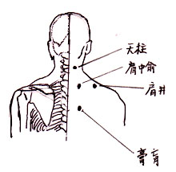

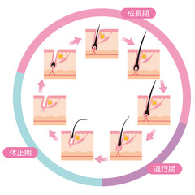

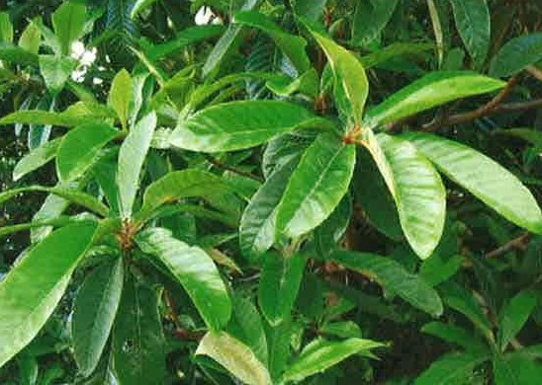

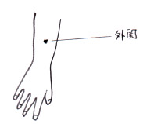

150mL \15000（税抜）

★ツボを探す時に用いる一寸とは、親指の関節部横幅の長さです。三寸は、親指を除く４本指の幅です。

頭皮ケアに有用な植物　-枇杷の葉

枇杷は、バラ科の常緑高木で原産は中国南西部で、古代に日本に持ち込まれ関東地方・東海地方の沿岸部、石川県以西の日本海側、四国や九州北部に自生します。葉は濃い緑色で大きく長い楕円形をしており、表面には艶があり、裏には産毛があります。初夏にその大きな葉陰に楽器の琵琶に似た一口大の多くの甘い実がなり、これがビワの語源とされています。

枇杷の実は

さっぱりとし

た甘さが特徴

で、食用とし

て初夏から夏

にかけてした

しまれていま

すが、その葉

は古くから民

間薬として利

用され、鎮咳

作用があるア

ミグダリンを多く含むことから枇杷茶として愛飲されたり、直接患部に貼ったりして利用されてきました。更に、葉の上にお灸を乗せる温圧療法として神経痛に効果があるといわれております。

このように、食用・薬用に古くから利用されてきた枇杷ですが、近年頭皮ケアにも大変有用なものであることが報告されています。

それは枇杷の葉に含まれるコロソリン酸の存在がおおきく影響しているからです。具体的には、コロソリン酸には血行を良くしたり毛髪のヘアサイクル（髪の成長→脱毛→休止→髪の成長）を正常にしたりする働きが報告されています。ヘアサイクルというのは髪の新陳代謝で、このサイクルに異常が生じると異常脱毛や薄毛へ

と進行

してい

きます。

また、

男性ホ

ルモン

に関与

する酵

素の働

きを阻

害する

ことで

毛髪の健康を維持する働きもあるそうです。

昔から馴れ親しんでいる枇杷が頭皮ケアに有用な働きがあるなんて、頭皮ケアがなんだか楽しくなってきそうですね。

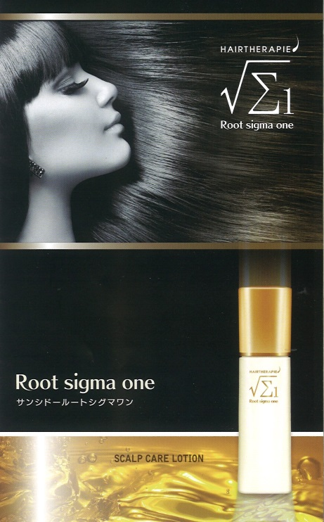

１．　：腕の外側真ん中で、手首のしわから上へ３寸

２．　：後ろの生え際から0.5寸上で2本の太い筋肉の外側

３．：首前傾時に出っ張る首の骨の下から両側へ　　2寸

４．　：首前傾時に出っ張る首の骨の下と肩先を結ぶ線の中点

５．　：背中の第四胸椎棘突起の下から、両側へ３寸

**東洋医学による健康法**

**夏の肩こり対策の巻**

**中医師　　黄　懐龍**

いつも肩や頸筋が凝っているという肩こりの悩みを抱えた人は非常に多く、国民の二人に一人が肩こりを体験したことがあるといわれ、特にパソコンなどＯＡ器械が主流になった現代では、文明病ともいわれています。  
　肩こりとは、病名ではなく一つの症状を表す言葉で、医学的には「頚肩腕症候群」と言います。主に頸部や肩、腕にかけての部位に起こるこりや痛み、しびれなどの症状を総称したものであり、代表的な症状が肩こりなのです。　　　肩肩こりの多くは、筋肉疲労が原因で発生します。日本人は世界一の肩こり民族といわれており、その理由は、まず先天的素因として、日本人の体の骨が欧米人より小さいことが挙げられます。これは首の頚椎においても同じであり、頭と首と肩のバランスが悪く、このことは特に女性のなで肩に多く見られます。後天的な素因としては、畳の生活で寝そべってテレビを見たりする生活習慣や、長時間パソコンをするなど、悪い姿勢や前傾姿勢を習慣としていることが挙げられます。これらは、いずれも首や肩に負担がかかりやすいからです。そのほかに目の疲れ、虫歯、歯周病、耳の疾患及び精神的ストレスなども肩こりの原因になります。以上により、筋肉の緊張状態が長時間続くと、局所の血行が悪くなり、乳酸などの老廃物が溜まって末梢神経を刺激することにより、肩のこりや痛みが引き起こされます。　　　　　　　　　　　　　　　　　　中中医学では、肩こりの病因は、まず平素は体の脾・腎が虚弱状態になっているため、頚椎や肩の筋肉も弱まり、風・寒・湿など邪気の侵入や打撲の損傷を受けやすくなり、それにより頸部や肩の経絡気血の流れが阻害され、血行が悪くなることにより、肩こりや首筋の痛みが起き

***よ　く　わ　か　る　皮　膚　科　学***

ると考えています。  
　 肩こりの対策では、先ず筋肉の緊張を解消する、つまり心身共リラックスさせることが重要です。具体的には、カイロや蒸しタオルなどで直接肩を温め筋肉をほぐしてあげ、床に仰向けになって、首・肩の筋肉を始め、全身の力を抜くようにして約三十分横になることを毎日続けると効果が出ます。その上で指圧マッサージを加えれば更に効果的です。　　　　　　　　　　　　　　　　　　　こここで肩こりによく使われる有効なツボを紹介したいと思います。これらのツボに指圧マッサージをする時、左手で右手の肘を支えてやりながら、右手で左肩のツボを指圧し、右側の肩をする時は逆にしておこない、一ヶ所約一分間ぐらいで押したり揉んだりしてください。予防法としては普段から筋力トレーニングをし、頚椎と肩の筋肉を強くして首の負担を減らしてあげることと、良い枕を選ぶ（軟らかく、薄い枕の方が良い）ことです。

